Протокол № 6

заседания Общественного совета при Министерстве финансов

Чеченской Республики

22 ноября 2016 г. г. Грозный

Место проведения: зал заседаний Министерства финансов Чеченской Республики

В заседании участвуют:

Члены Общественного совета:

1. Тавбулатова Зулай Кариевна - профессор кафедры «Финансы и кредит» факультета экономики и финансов Чеченского государственного университета.
2. Асхабов Рамзан Юсупович - заведующий кафедрой «Экономика и социология труда» Грозненского государственного нефтяного технического университета им. акад. М.Д. Миллионщикова.
3. Ялмаев Рустам Алиевич - доцент кафедры «Управление региональной экономикой» Чеченского государственного университета.
4. Истамулов Геха Бетизович - генеральный директор ООО «Аудиторско-консалтинговая фирма «Терза».
5. Селахов Саид Шахидович - председатель Комитета Торгово-промышленной палаты Чеченской Республики.
6. Гагаев Ислам Шахманович - первый заместитель директора Чеченского регионального филиала ОАО «Россельхозбанк».

Приглашенные:

Рассуханов Усман - министр финансов Чеченской Республики
Абдул-Азиевич

Аддаев Абубакар - первый заместитель министра
Абдулхамитович финансов Чеченской Республики

Ибрагимов Абдул - заместитель министра
Индербиевич финансов Чеченской Республики

Эдильгириев Ильяс - заместитель министра
Сайпудинович финансов Чеченской Республики

Ибрагимов Даниял - заместитель министра
Хамидович финансов Чеченской Республики

Амирхаджиев Иса - начальник отдела внутреннего финансового Нурдинович аудита и контроля Министерства финансов
Чеченской Республики

ПОВЕСТКА ДНЯ:

- Об основных характеристиках доходной и расходной частей республиканского бюджета на 2017 год и на плановый период 2018 и 2019 годов.

1. СЛУШАЛИ:

- Информацию министра финансов Чеченской Республики Рассуханова У.А-А. об основных характеристиках доходной и расходной частей республиканского бюджета на 2017 год и на плановый период 2018 и 2019 годов.

ВЫСТУПИЛИ:

Селахов С.Ш., Ибрагимов А.И., Тавбулатова З.К., Ибрагимов Д.Х., Асхабов Р.Ю., Аддаев А.А., Истамулов Г.Б., Гагаев И.Ш., Эдильгириев И.С., Ялмаев Р.А., Амирхаджиев И.Н.

Итоги голосования по рассмотренному вопросу.

За - 6, против - 0, воздержалось - 0.

РЕШИЛИ:

1. Принять информацию министра финансов Чеченской Республики Рассуханова У.А-А. об основных характеристиках доходной и расходной частей республиканского бюджета на 2017 год и на плановый период 2018 и 2019 годов к сведению.
2. Отметить целенаправленную работу Министерства финансов Чеченской Республики по обеспечению сбалансированности консолидированного бюджета Чеченской Республики в течении 2016 года, оптимизации расчетов доходов консолидированного бюджета Чеченской Республики на 2017 год и на плановый период 2018 и 2019 годов.

3. Всем членам Общественного совета принять активное участие в подготовке и проведении заседаний Бюджетной комиссии по бюджетным проектировкам на 2017 год и плановый период 2018 и 2019 годов.

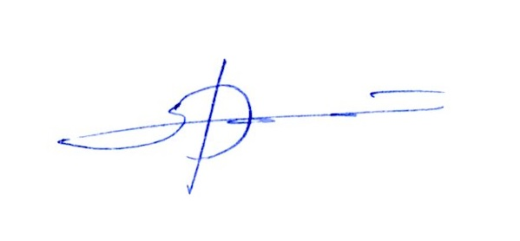

Председатель Совета З.К. Тавбулатова

